**DATOS PERSONALES**

|  |  |  |
| --- | --- | --- |
| **RUN:**  **FECHA DE NACIMIENTO:**  **LUGAR DE NACIMIENTO:**  **ESTADO CIVIL:**  **DIRECCIÓN DE RESIDENCIA:**  **CELULAR:**  **CORREO ELECTRÓNICO:** |  | 27.080.857-3  15 de Enero de 1984  Cartagena, Colombia  Soltera  Luis Miniño Franco 216, Villa Aurora de Chile, Los Andes, Región de Valparaíso  +56949553478  [clami1506@hotmail.com](mailto:clami1506@hotmail.com) |

**INFORMACIÓN ACADÉMICA**

|  |  |  |
| --- | --- | --- |
| **ESTUDIOS UNIVERSITARIOS:** |  | **UNIVERSIDAD DE CARTAGENA**  Ingeniera de Alimentos  Cartagena, Colombia – Octubre 2012 |
| **ESTUDIOS SECUNDARIOS:** |  | **COLEGIO DEPARTAMENTAL DE BACHILLERATO FEMENINO “NUESTRA SEÑORA DEL CARMEN”**  Bachiller Académico  Cartagena, Colombia – Diciembre 2000 |
| **CURSOS:** |  | **SEMINARIO DE RENOVACIÓN DE SUBPRODUCTOS DE LA INDUSTRIA ALIMENTARIA PARA EL SOSTENIMIENTO AMBIENTAL**  Asociación Colombiana de Estudiantes de Ciencia y Tecnología de Alimentos  Cartagena, Colombia – Mayo 2003  **III CONGRESO LATINOAMERICANO DE ESTUDIANTES DE CIENCIA Y TECNOLOGÍA DE ALIMENTOS**  Asistente CLECTA 2005  Cartagena, Colombia – Mayo 2005  **IV ENCUENTRO DE INVESTIGACIÓN FACULTAD DE CIENCIAS DE INGENIERIA**  Universidad de Cartagena  Cartagena, Colombia – Junio de 2005  **FOOD SAFETY: MANAGING THE HACCP SYSTEM**  American Hotel & Lodging  Santa Marta, Colombia – Julio 2010  **FORMACIÓN EN SALUD OCUPACIONAL**  Servicio Nacional de Aprendizaje (SENA)  Cartagena, Colombia – octubre 2012  **MANIPULACIÓN DE ALIMENTOS**  Servicio Nacional de Aprendizaje (SENA)  Cartagena, Colombia – Septiembre 2019 |

**EXPERIENCIA LABORAL**

|  |  |  |
| --- | --- | --- |
| **IGLESIA PENTECOSTAL DEL NOMBRE DE JESÚS:** |  | **AUXILIAR CONTABLE**  FUNCIONES:   * Manejo de fondos de ofrendas en Departamento de Dorcas * Registro de minutas Ingresos – Egresos * Relaciones bancarias.   TIEMPO LABORADO: 17 meses   * Diciembre 2016 – Mayo 2018   TELEFONOS: +58 212 690 2934  Caracas, Venezuela |
| **INVERSIONES M.C.L.V,C.A** |  | **DESPACHADORA**  FUNCIONES:   * Inspección y despacho de productos de Pepsi, alimentos y bebidas. * Inventario de despachos.   TIEMPO LABORADO: 22 meses   * Abril 2013 – Febrero 2015   TELEFONOS: 0243 - 2196479  Los Teques, Estado de Miranda, Venezuela |
| **POSTRES ELY S.A.S.** |  | **INGENIERA DE ALIMENTOS**  FUNCIONES:   * Supervisión de áreas de cocina (cocina caliente, cocina fría, panadería, carnes, cuarto frío) * Administración de recursos para compra de materia prima.   TIEMPO LABORADO: 2 meses   * Noviembre 2012 – Diciembre 2012   TELEFONOS: 6745407 / 6626522  Santa Marta, Colombia |
| **HOTELES ESTELAR S.A.** |  | **SUPERVISORA DE BPM - PASANTIAS**  FUNCIONES:   * Supervisión de áreas de cocina (cocina caliente, cocina fría, panadería, carnes, cuarto frío) * Inspección de utilización de EPP. * Mantención de Área Limpia   TIEMPO LABORADO: 22 meses   * Junio 2010 – Junio 2011 (Pasantías) * Junio 2011 – Septiembre 2011 (Auxiliar)   TELEFONOS: 575 4328181  Santa Marta, Colombia |
| **McDONALDS COLOMBIA** |  | **CREW**  **FUNCIONES:**   * Atención al cliente * Organización de despacho de pedidos y procesos * Supervisión de cuartos fríos y alimentos * Supervisión de salsas, bebidas y frituras   TIEMPO LABORADO: 7 meses   * Abril 2006 – Diciembre 2006   Cartagena, Colombia |

**REFERENCIAS**

|  |  |  |
| --- | --- | --- |
| **JHON ALBERTO CARVAJAL BRUNAL**  Médico Cirujano  Asociación Chilena de Seguridad ACHS  Los Andes, Valparaíso  Fono: +56 9 62443684 |  | **KAREN MARGARITA PALACIO CORONADO**  Odontóloga  M&D BLESS SALUD LTDA.  Los Andes, Valparaíso  Fono: +56 9 40267261 |

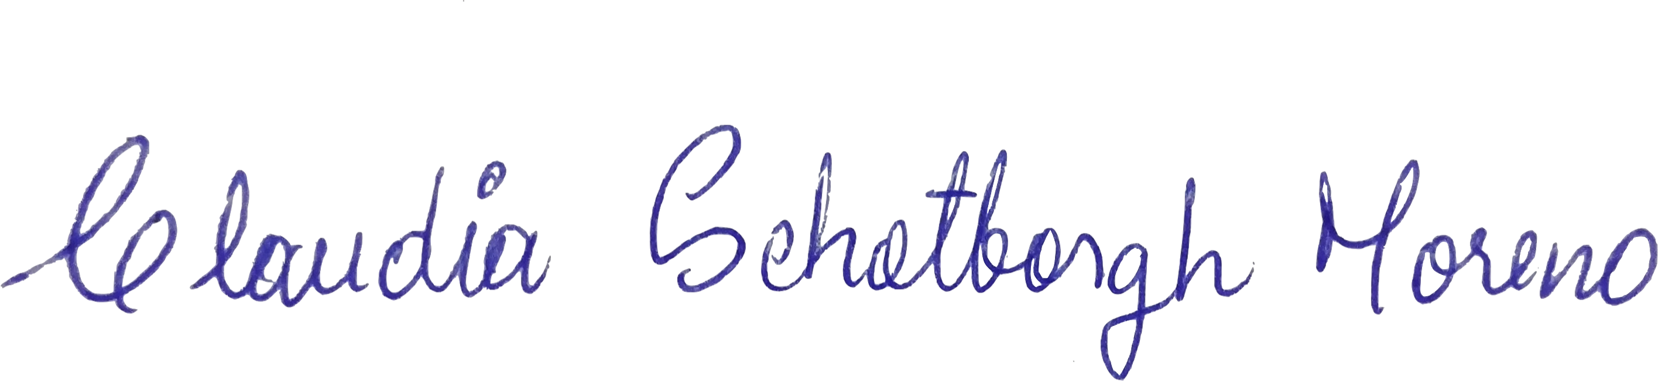

**CLAUDIA INES SCHOTBORGH MORENO**

**RUN: 27.080.857-3**